**Ensayo**

*Franco Cordova Cesar Antonio*

*Antecedentes y conceptos básicos de computación*

*Unidad 1*

*Computación*

*Arquitectura*

*Primer Cuatrimestre*

*Lugar y Fecha de elaboración*

ANTECEDENTES Y CONCEPTOS BÁSICOS DE LA COMPUTACIÓN

**Computación**es sinónimo de [informática](https://www.significados.com/informatica/). Como tal, se refiere a la [tecnología](https://www.significados.com/tecnologia/) desarrollada para el **tratamiento automático de la información**mediante el uso computadoras u ordenadores.

¿Qué es informática? La informática es el tratamiento automático de la información utilizando computadores u ordenadores .

¿Qué es un computador? Una herramienta capaz de almacenar y procesar datos que luego son convertidos en información a disposición de los seres humanos .

¿Por qué estudiar computación? Nos permite tener la capacidad de resolver temas más rápidamente como ir a un supermercado y pagar más rápido, realizar operaciones bancarias desde el hogar o también conocer el clima para evitar contratiempos.

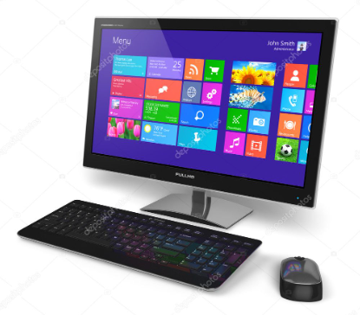

¿Qué es Software? Software es un término informático que hace referencia a un programa o**conjunto de programas**de cómputo**,** así como**datos, procedimientos y pautas que permiten realizar distintas tareas en un sistema informático.**

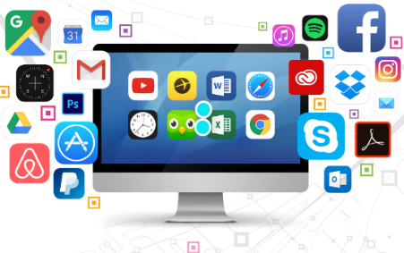

¿Qué es Hardware? Hardware es la parte física de un ordenador o sistema informático. Está formado por los componentes eléctricos, electrónicos, electromecánicos y mecánicos. Tales como circuitos de cables y luz, placas, memorias, discos duros, dispositivos periféricos y cualquier otro material en estado físico que sea necesario para hacer que el equipo funcione.

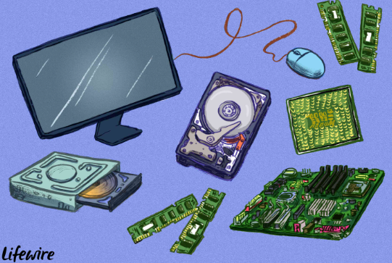

# Von Neumann Arquitectura: La arquitectura Von Neumann es un diseño teórico para que una computadora pueda tener un programa almacenado internamente, sirviendo como base para casi todas las computadoras que actualmente se realizan.

# 

# CPU: Unidad Central de Proceso.

# ALU: Unidad Aritmético Lógica.

DISPOSITIVOS EN UNA COMPUTADORA

Dispositivos de entrada: Son los que permiten al usuario controlar e ingresar información a la maquina .

Dispositivos de salida: Son aquellos que permiten visualizar los resultados de las operaciones que se realizan en la computadora.

Dispositivos de Almacenamiento: Son los que permiten guardar, leer y modificar datos de forma temporal o permanente en una computadora.

# ENTRADA

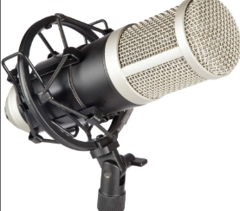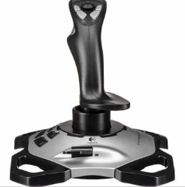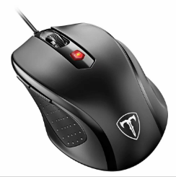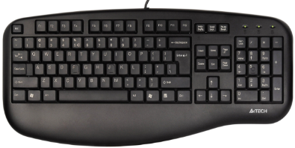 Mouse Teclado Micrófono Joystick

SALIDA

Monitor Impresora Audífonos Escáner

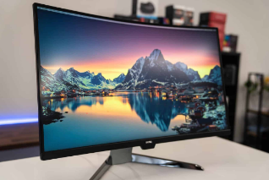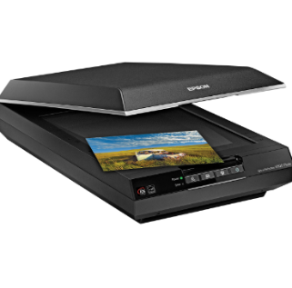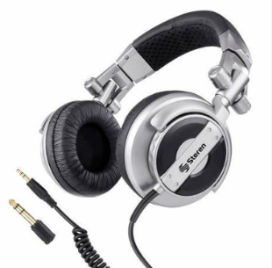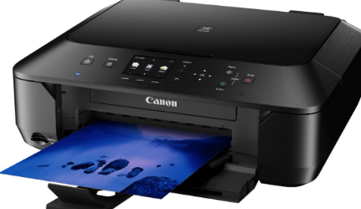

ALMACENAMIENTO

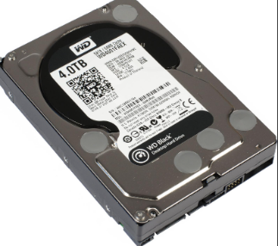Disco duro USB Tarjeta de memoria SSD

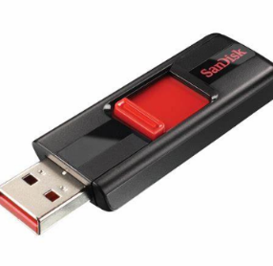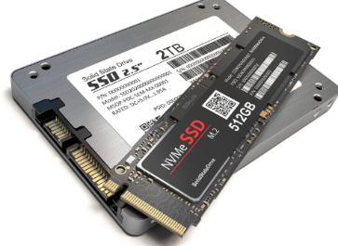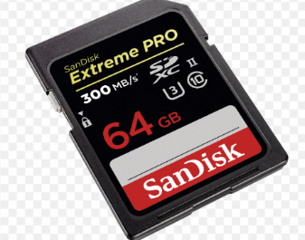

DISPOSITIVOS PERIFERICOS

Teclado: La principal función del teclado es comunicar al ordenador lo que se desea realizar o escribir.

* Teclado numérico: Contiene los 10 dígitos decimales y las principales operaciones matemáticas .
* Teclado Alfanumérico: Dispone de todas las letras del alfabeto como signos de puntuación y acentuación incluyendo la barra espaciadora.
* Teclado de funciones: Parte superior van del F1- F12.
* Teclado de direccionamiento: Suprimir, Esc, Inicio, Fin, Re Pag, Av Pag, Bloq Mayus y pausa.

Micrófono: Dispositivo que convierte ondas sonoras en energía mecánica y de mecánica la convierte a eléctrica.

Datos luminosos: Bloq Num, Bloq Mayus, Bloq Despl.

Bocinas: A través de las bocinas podemos identificar los eventos que suceden en el monitor como la reproducción de un video multimedia o una canción.

Mouse: Dispositivo de entrada con tres botones principales que nos permite desplazarnos libremente y así mismo mandar ordenes al ordenador.

Impresora: Sirve para imprimir cualquier documento o foto que el usuario requiera.

Escáner: Es un periférico que nos permite digitalizar cualquier documento o foto que el usuario quiera .

Gabinete: Es el encargado de mantener en orden y bajo resguardo la mayoría de componentes necesarios para el funcionamiento del ordenador.

https://www.diferenciador.com/dispositivos-de-entrada-y-salida/